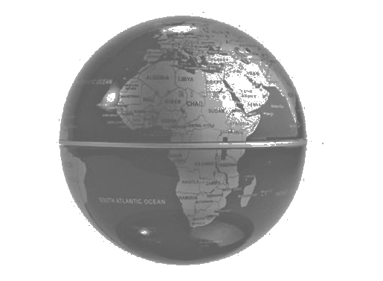
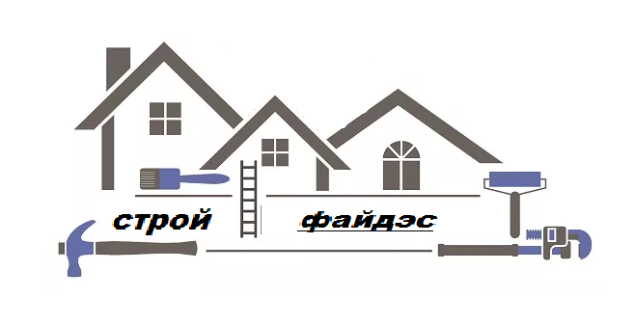
ООО «СТРОЙ ФАЙДЭС»
Общество с ограниченной ответственностью «СТРОЙ ФАЙДЭС»
ИНН 5256168770 КПП 525601001
ОГРН 1175275081354 БИК 044525092 р/с 40702810370010040482 в Московском филиале АО КБ «Модульбанк»
к/с 30101810645250000092
тел. (831) 290-24-53, 8 999 079 8009, Email: s.faid@mail.ru

Коммерческое предложение

Мы осуществляет продажу битума БНД 60/90 и 70/100 напрямую от производителя . Мы предлагаем выгодные цены на нефтяной битум, а также оказываем услуги по перевозке битума.
№ п/п | Наименование продукта | Завод изготовитель | Цена (с НДС) за тонну без учета доставки (руб/тн) | Отгрузка  ( нефтебаза, ж/д станция)
1. | Мазут топочный М100 | Лукойл | 13 200 | Кстово (Лукойл)
2. | Мазут топочный М100 | ЯНОС | 13000 | ЯНОС
3. | БНД 60/90 | Лукойл | 12200-13000 в зависимости от региона отгрузки | Кстово(Лукойл)
4. | БНД 60/90 | ЯНОС | 12900 | ЯНОС
5. | БНД 90/130 | ЯНОС | По заявке | ЯНОС
6. | БНД 60/90 | МНПЗ | 13 000 | МНПЗ
7. | БНД 60/90 | Саранский НПЗ | 13 000 | Саранск
8. | БНД 60/90 | Рязанский НПЗ | 13 100 | Рязань
9. | БНД 60/90 | Сальск | 15 400 | Сальск

Наличие ресурсов и цена подлежат дополнительному согласованию на момент подачи заявки и заключения договора. Доставка осуществляется автомобильным и ж/д транспортом во все регионы России.
В случае вашей заинтересованности готовы ответить на все Ваши вопросы и рассмотреть Ваши предложения и заявки. При необходимости предоставим паспорта на интересующую Вас продукцию.

телефон /факс :(831) 290-24-53; сот. 8 999 079 8009 Виктор Дмитриевич

